实验一 路由器的基本命令操作

实验目标
- 熟悉路由器的命令行操作
- 能够使用命令行帮助
- 能够查看路由器接口信息
- 能够产看路由器配置信息
- 能够配置以太网接口
- 能够配置广域网接口
- 能够设置路由器安全
- 能够远程telnet到路由器
- 能够将配置存储在NVRAM\

试验要求
- 能够使用帮助
- 路由器名：将Router0的hostname设置自己的名字拼音
- 设置enable password为cisco1,secret为cisco2,vty为cisco3,并要求所有密码都加密。
- 设置控制台口令 line console 0
- 配置以太网口的IP为192.168.0.1
- 设置计算机的地址 192.168.0.2
- 按照下图设置Router0和Router的串口Ip地址，时钟频率为64000
- 查看串口是否是DCE
- 保存配置
- 测试Router0到PC0的连通性。
- 测试到路由器的Telnet
- 将配置好的拓扑保存，以自己的名字命名文件 比如 hanligang-路由器基本命令操作

试验拓扑
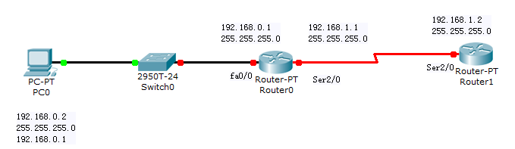

实验过程：

在PC0上
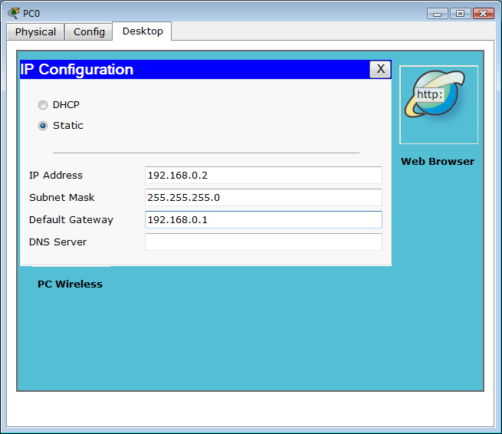

在Router0上
Router>? 输入？，可以看到所有在该提示符下可用的命令
Exec commands:
<1-99> Session number to resume
connect Open a terminal connection
disconnect Disconnect an existing network connection
enable Turn on privileged commands
exit Exit from the EXEC
ipv6 ipv6
logout Exit from the EXEC
ping Send echo messages
resume Resume an active network connection
show Show running system information
ssh Open a secure shell client connection
telnet Open a telnet connection
terminal Set terminal line parameters
traceroute Trace route to destination
Router>
Router>e? 输入命令的一部分，在输入？可以看到可用的命令
enable exit
Router>e
Router>
Router>en 输入en 按tab键自动补全命令
Router>enable
Router>enable 进入特权模式
Router#show interfaces ? 使用？查看命令后面可用参数
Ethernet IEEE 802.3
FastEthernet FastEthernet IEEE 802.3
GigabitEthernet GigabitEthernet IEEE 802.3z
Loopback Loopback interface
Serial Serial
<cr> <cr>代表后面不用参数
Router#show interfaces 查看路由器的所有接口
Router#show interfaces fastEthernet 0/0 查看第0个模块的第0个快速以太网接口
Router#show flash: 查看路由的操作系统
System flash directory:
File Length Name/status
1 5571584 pt1000-i-mz.122-28.bin 存储在路由器flash的操作系统文件名
[5571584 bytes used, 58444800 available, 64016384 total]
63488K bytes of processor board System flash (Read/Write)
Router#show version 查看操作系统版本
Router#config terminal 进入全局配置模式
Enter configuration commands, one per line. End with CNTL/Z.
Router(config)#hostname hanligang 更改路由器名称
hanligang(config)#line vty 0 4
hanligang(config-line)#password cisco3 设置Telnet密码
hanligang(config-line)#exit
hanligang(config)#line console 0 配置控制台连接密码
hanligang(config-line)#password aaa
hanligang(config)#enable password cisco1 设置特权密码
hanligang(config)#enable secret cisco2 设置加密的特权密码，不加密的特权密码失效
hanligang(config)#enable secret cisco2
hanligang(config)#interface fastEthernet 0/0
hanligang(config-if)#ip address 192.168.0.1 255.255.255.0 配置接口Ip地址和子网掩码
hanligang(config-if)#no shutdown 启用接口
hanligang(config-if)#exit
hanligang#show controllers serial 2/0 查看串口是否是DCE
Interface Serial2/0
Hardware is PowerQUICC MPC860
DCE V.35, clock rate 64000
hanligang(config)#int serial 2/0
hanligang(config-if)#clock rate 64000 配置DCE的时钟频率
hanligang(config-if)#ip address 192.168.1.1 255.255.255.0
hanligang(config-if)#no shutdown
hanligang#copy running-config startup-config 保存当前配置到NVRAM
Destination filename [startup-config]?
Building configuration...
[OK]
Hanligang#show interface brief
hanligang#show running-config 查看当前配置
hanligang#show startup-config 查看当前配置

在Route1上
Continue with configuration dialog? [yes/no]: n 提示是否进入配置模式
Press RETURN to get started!
Router>en
Router#configure t
Router(config)#interface serial 2/0
Router(config-if)#ip address 192.168.1.2 255.255.255.0
Router(config-if)#no shutdown 你会看到串口两端同时启用才能同时处于UP状态
Router(config-if)#exit
Router#ping 192.168.1.1 测试到Router0的连接
Type escape sequence to abort.
Sending 5, 100-byte ICMP Echos to 192.168.1.1, timeout is 2 seconds:
!!!!! ！代表通
Success rate is 100 percent (5/5), round-trip min/avg/max = 3/4/6 ms
Router#

在PC0上Telnet到Router0
PC>telnet 192.168.0.1 在PC上远程配置Router0
Trying 192.168.0.1 ...
User Access Verification
Password: 输入VTY密码
hanligang>en 输入特权密码
Password:
hanligang# 进入特权模式

实验总结：
通过对上述实验的操作，初步了解了路由器的几个基本命令的使用。为下一步的学习做好了准备工作。

附加试验
删除配置以及重新加载路由器
Erease startup

